

Москва, 8 апреля 2015г.

Дорогие друзья,

В чрезвычайно теплой, душевной и непринужденной, почти домашней обстановке провели, в среду 01 апреля 2015 года в Библиотеке Иностранной Литературы им. Рудомино, литературно-драматический вечер «Там, где Восток встречается с Западом», в рамках совместного проекта Азербайджанского и Греческого культурных центров.
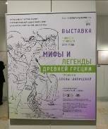
В рамках многоуровневого мероприятия, сначала, в выставочном помещении Библиотеки иностранной литературы состоялось открытие выставки известного московского художника-графика Елены Шипицовой «Мифы и легенды Древней Греции», которая будет работать для всех желающих до 17 апреля с..г. Во время открытия выставки прозвучало очень много теплых слов из уст директора Азербайджанского культурного центра Нисы Мустафаевой и директора Греческого культурного центра Теодоры Янници о том, что народам, окруженным общими лучами солнца, общим небом и общими ветрами, нечего делить. Прослеживая мифы народов Средиземноморского бассейна, Причерноморья и Каспии мы наблюдаем, как со времен античности человек поставил и поразмыслил над такими вопросами, как человек и судьба, рок, моральный долг, т.е. над такими всеобъемлющими и вневременными понятиями, которые являются краеугольным камнем для человеческого мировосприятия, миропонимания, мировоззрения. Елена Шипицова не могла скрыть свои эмоции, свою радость.
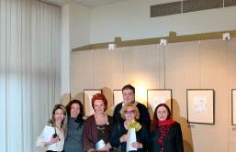
Далее гости перешли в помещение Азербайджанского культурного центра, где состоялась презентация самой книги «Мифы и легенды Древней Греции. Сотворение мира, титаномахия», недавно выпущенной Греческим культурным центром в сотрудничестве с издательством «URSS» под редакцией ведущего эллиниста, филолога Ирины Белецкой в сопровождении рисунков Елены Шипицовой. Уникальность данного двуязычного (российско-греческого) издания в том, что оно соответствует педагогическим задачам для изучающих греческий язык и гармонично украшается графикой Елены Шипицовой. Теодорой Янници было подчеркнуто, что в рамках этого проекта удалось реализовать сотрудничество, симбиоз двух творческих людей, преданных делу продвижения греческой культуры и пронизанных любовью к культурному наследию Эллады. Далее Ириной Белецкой была красочно и всеобъемлюще представлена античная мифология. В последствии, директором Азербайджанского культурного центра Нисы Мустафаевой была проведена презентация повести народного писателя Азербайджана АНАРА «ДЕДЕ КОРКУТ» (по мотивам древнего тюркско-огузского эпоса «КИТАБИ ДЕДЕ КОРКУТ», в сопровождении иллюстраций народного художника СССР Т. НАРИМАНБЕКОВА, выявив общие черты в мифах двух народов.
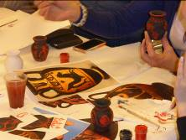
Перед открытием выставки в помещении Азербайджанского культурного центра руководителем Танцевального коллектива Греческого культурного центра Татьяной Черной был проведен мастер класс по вышиванию в традиционной греческой технике параллельными стежками «Сказки великого шелкового пути» и мастер класс по античному искусству вазописи «Путешествие по Элладе».
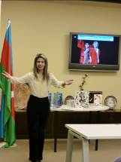
Вечер был украшен финальным монологом Антигоны из одноимённой пьесы Софокла в исполнении Теодоры Янници (исполнительницы титульной роли Антигоны в спектакле, поставленном на сцене Московского «Театра Луны»), и отрывком из спектакля «Орест» на основе трагедии великого греческого поэта 20-го столетия Янниса Рицоса в исполнении актера и режиссера, художественного руководителя Театра «Студия-69» и Театральной Мастерской Греческого культурного центра Георгия Червинского.
В конце вечера у гостей была возможность насладиться греческим вином, любезно предоставленным Дмитрием Яниди, представителем в России греческой компании «Дионисос», а также греческими маслинами и лукумом, любезно предоставленными Дионисием Поповым, генеральным директором компании «Дионис Импорт», за что мы выражаем им нашу признательность и благодарность. Гармоничным пополнением всего действия стал показ фоторабот из Азербайджана, сделанных нашей соотечественницей Надей Носик.
Мы очень рады, что нам удалось, вокруг этого проекта, объединить три мира, российский мир в лице Библиотеки иностранной литературы, на гостеприимной земле которого мы находимся, греческого и азербайджанского мира.
Мы выражаем признательность нашим партнерам за реализацию данного проекта.
Прилагаются фотографии с мероприятия.

С уважением

Теодора Янници,
директор Греческого культурного центра
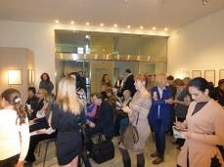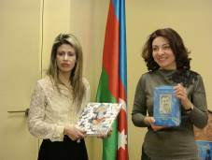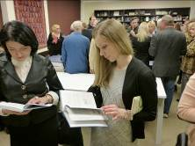
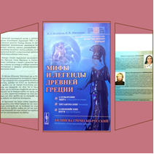

Μόσχα, 8 Απριλίου 2015

Αγαπητοί φίλοι,
.
Σε μία εξαιρετικά ζεστή, ειλικρινή και αβίαστη ατμόσφαιρα πραγματοποιήθηκε την Τετάρτη 1^{η} Απριλίου 2015 στις εγκαταστάσεις της Βιβλιοθήκης Ξένης Λογοτεχνίας μία πολυεπίπεδη καλλιτεχνική-λογοτεχνική βραδυά «Εκεί, που η Ανατολή συναντά τη Δύση», η οποία αποτέλεσε σύμπραξη συνεργασίας του Κέντρου Ελληνικού Πολιτισμού (Κ.Ε.Π.), του Πολιτιστικού Κέντρου του Αζερμπαϊτζάν και της Βιβλιοθήκης Ξένης Λογοτεχνίας.
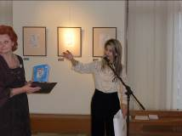
Η εκδήλωση ξεκίνησε με εγκαίνια της έκθεσης «Μύθοι της Αρχαίας Ελλάδας», σε ειδικά διαμορφωμένο χώρο της Βιβλιοθήκης Ξένης Λογοτεχνίας, με έργα της δημοφιλούς ζωγράφου, καλλιτέχνιδος Έλενας Σιπιτσόβα, η οποία θα παραμείνει ανοικτή για το κοινό μέχρι τις 17 Απριλίου τ.ε. Κατά τη διάρκεια της τελετής εγκαινίων της έκθεσης τόσο από τη διευθύντρια του Πολιτιστικού Κέντρου του Αζερμπαϊτζάν Νίσα Μουσταφάγιεβα όσο και από τη διευθύντρια του Κέντρου Ελληνικού Πολιτισμού Δώρα Γιαννίτση επισημάνθηκε το γεγονός ότι οι λαοί, που χαίρονται τον ίδιο ήλιο, τον ίδιο ουρανό, τον ίδιο αέρα, δεν έχουν να μοιράσουν τίποτα, παρά να συνυπάρξουν αρμονικά. Στην αρχαιότητα οι λαοί της Μεσογείου, της Παρευξείνιας Ζώνης και της Κασπίας δημιοούργησαν μύθους, αποκρυσταλλώνοντας ανά τους αιώνες τη σχέση του αθρώπου με τη μοίρα, το πεπρωμένο, το ηθικό δίκαιο, θέτοντας φιλοσοφικά και υπαρξιακά ερωτήματα, που αποτελούν ακρογωνιαίο λίθο για την κοσμοθεωρία του ανθρώπου, τη σχέση του με το σύμπαν, τον περίγυρό του, τον εσωτερικό του κόσμο. Η Έλενα Σιπιτσόβα, μην μπορώντας να συγκρατήσει τη συγκίνησή της, ευχαρίστησε τους παρευρισκομένους στην τελετή εγκαινίων.
Η εκδήλωση συνεχίσθηκε στις εγκαταστάσεις του Πολιτιστικού Κέντρου του Αζερμπαϊτζάν, όπου και πραγματοποήθηκε η παρουσίαση της δίγλωσσης έκδοσης «Μύθοι της Αρχαίας Ελλάδας. Κοσμογονία, Τιτανομαχία» - κοινού εγχειρήματος του Κέντρου Ελληνικού Πολιτισμού, της εξέχουσας ελληνίστριας-φιλολόγου Ειρήνης Μπελέτσκαγια και της δημοφιλούς ζωγράφου, καλλιτέχνιδος Έλενας Σιπιτσόβα, σε συνεργασία με τον εκδοτικό οίκο “URSS Publishing Group”. Η δίγλωσση (ελληνική-ρωσική) έκδοση ανταποκρίνεται, μεταξύ άλλων. και στις εκπαιδευτικές σκοπιμότητες του Κ.Ε.Π.. Η Δώρα Γιαννίτση επεσήμανε ότι πρόκειται για μία μοναδική έκδοση, για την οποία μόχθησαν δύο άνθρωποι, τους οποίους συνδέει κοινή αγάπη και πάθος για την Ελλάδα και τον πολιτισμό της. Η Ειρήνη Μπελέτσκαγια προέβη σε μία εξαιρετικά ενδιαφέρουσα και κατατοπιστική παρουσίαση της ελληνικής μυθολογίας, ενώ αμέσως μετά η διευθύντρια του Πολιτιστικού Κέντρου του Αζερμπαϊτζάν Νίσα Μουσταφάγιεβα προέβη σε παρουσίαση της νουβέλας του Αζέρου συγγραφέα ANARA “Dede Korkut” , (βασισμένου σε μοτίβα αρχαίου τουρκικού έπους), που συνοδεύεται από εικονογράφηση του διακεκριμένου καλλιτέχνη της Ε.Σ.Σ.Δ. Τ. Ναριμανμπέκοβ, αναδεικνύοντας παραλληλισμούς και κοινά σημεία στη μυθολογία διαφορετικών λαών, διαφορετικών πολιτισμών.
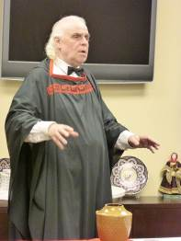
Πριν τα εγκαίνια της έκθεσης, στο χώρο του Πολιτιστικού Κέντρπυ του Αζερμπαϊτζάν πραγματοποιήθηκαν, από την Τατιάνα Τσόρναγια, μαθήματα καλλιτεχνίας-χαρακτικής-εργόχειρου-αγγειογραφίας με θεματική «Ο δρόμος του μεταξιού» και «Περιήγηση ανά την Ελλάδα».
Η εκδήλωση εμπλουτίστηκε από απαγγελία του τελευταίου μονολόγου της «Αντιγόνης» του Σοφοκλή σε ερμηνεία της Δώρας Γιαννίτση (η οποία υποδύεται και το ρόλο της Αντιγόνης στην παράσταση που προ ενός έτους ανέβηκε στο θέατρο «Luna Theater» της Μόσχας), καθώς και από απαγγελία αποσπάσματος από τον «Ορέστη» του Γιάννη Ρίτσου σε ερμηνεία του ηθοποιού, σκηνοθέτη, καλλιτεχνικού διευθυντή του Θεάτρου “Studio-69” και συναρμοδίου για το θεατρικό εργαστήρι του Κ.Ε.Π. Γκεόργκιι Τσερβίνσκι.
Η βραδυά ολοκληρώθηκε με γευσιγνωσία ελληνικών λουκουμιών και οίνου, Το ελληνικό κρασί «Διόνυσος» είχε την ευγενική καλοσύνη να προσφέρει ο εν Μόσχα αντιπρόσωπος της εταιρείας Δημήτρης Γιαννίδης, τα δε λουκούμια ο Διονύσιος Ποπόβ, Γενικός Διευθυντής της εταιρείας «Dionis Import», στους οποίους εκφράζουμε την ειλικρινή μας ευγνωμοσύνη. Αρμονικό συμπλήρωμα της όλης βραδυάς αποτέλεσε η προβολή φωτογραφιών με τοπία από το Αζερμπαϊτζάν της ομογενούς μας Νάντιας Νόσικ.
Είμαστε ιδιαίτερα ευτυχείς που κατορθώσαμε, εστιάζοντας γύρω από το συγκεκριμένο εγχείρημα, να «παντρέψουμε», να ενώσουμε τρεις πολιτισμούς, τρεις λαούς, το ρωσικό λαό, στη φιλόξενη γη του οποίου βρισκόμαστε, τον αζερικό και ελληνικό λαό.
Εκφράζουμε την ειλικρινή μας ευγνωμοσύνη στους εταίρους μας για την επιτυχή έκβαση της εν λόγω προσπάθειας.
Επισυνάπτονται φωτογραφίες από την εκδήλωση.

Με εκτίμηση

Δώρα Γιαννίτση,
διευθύντρια Κέντρου Ελληνικού Πολιτισμού

